分配班主任、辅导员操作手册
1.浏览器搜索“新疆职业大学”官网，点击官网右上角“智慧校园”或浏览器输入“https://portal.xjvu.edu.cn”进入。

2.输入账号密码后，点击登录。进入一站式服务大厅首页，点击学工系统。
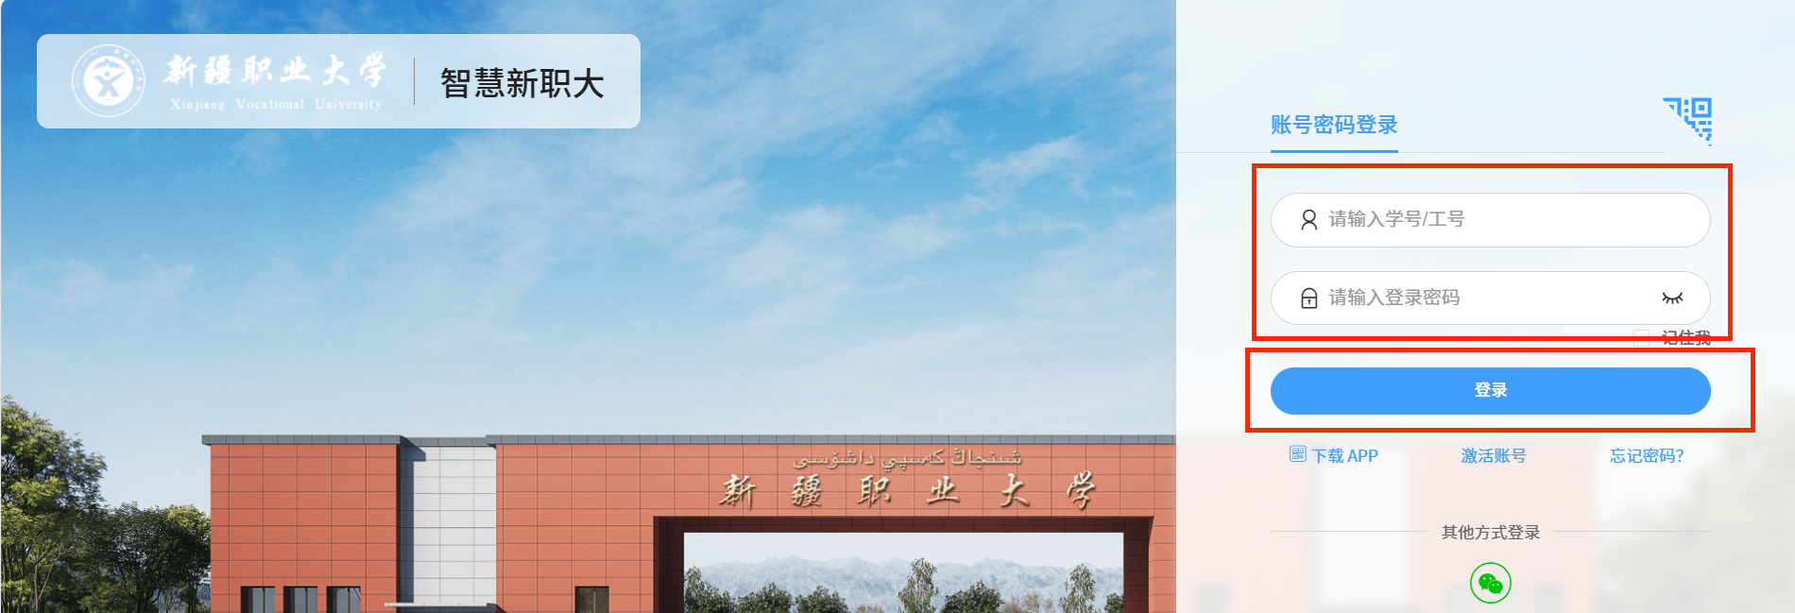

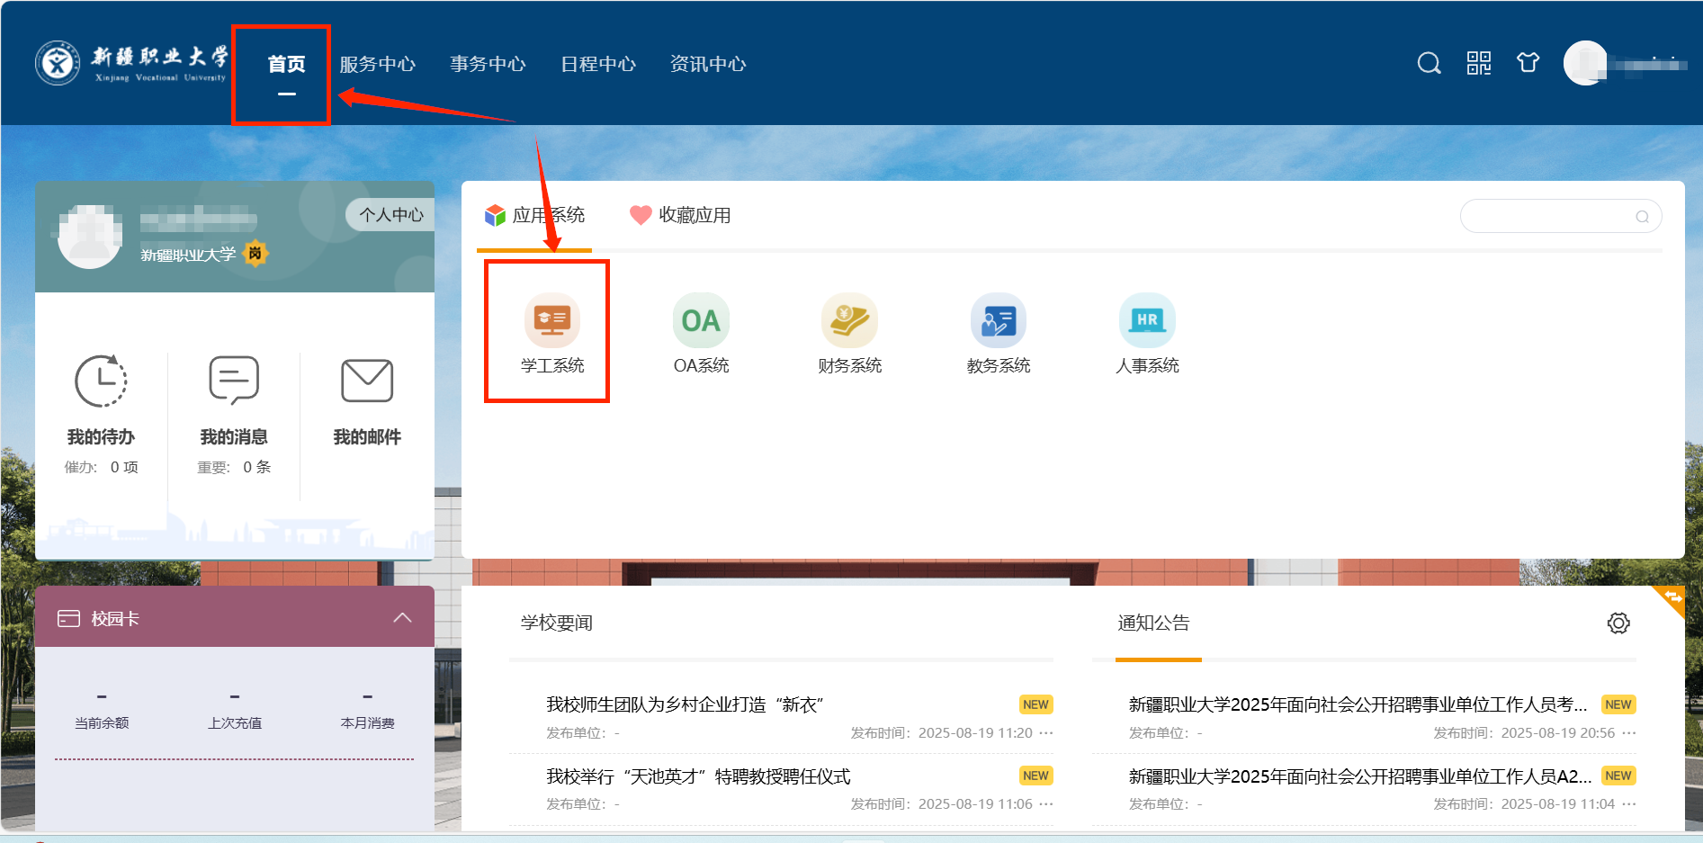
3.选择组织架构下拉，找到班级信息管理，选择分配班主任或辅导员。
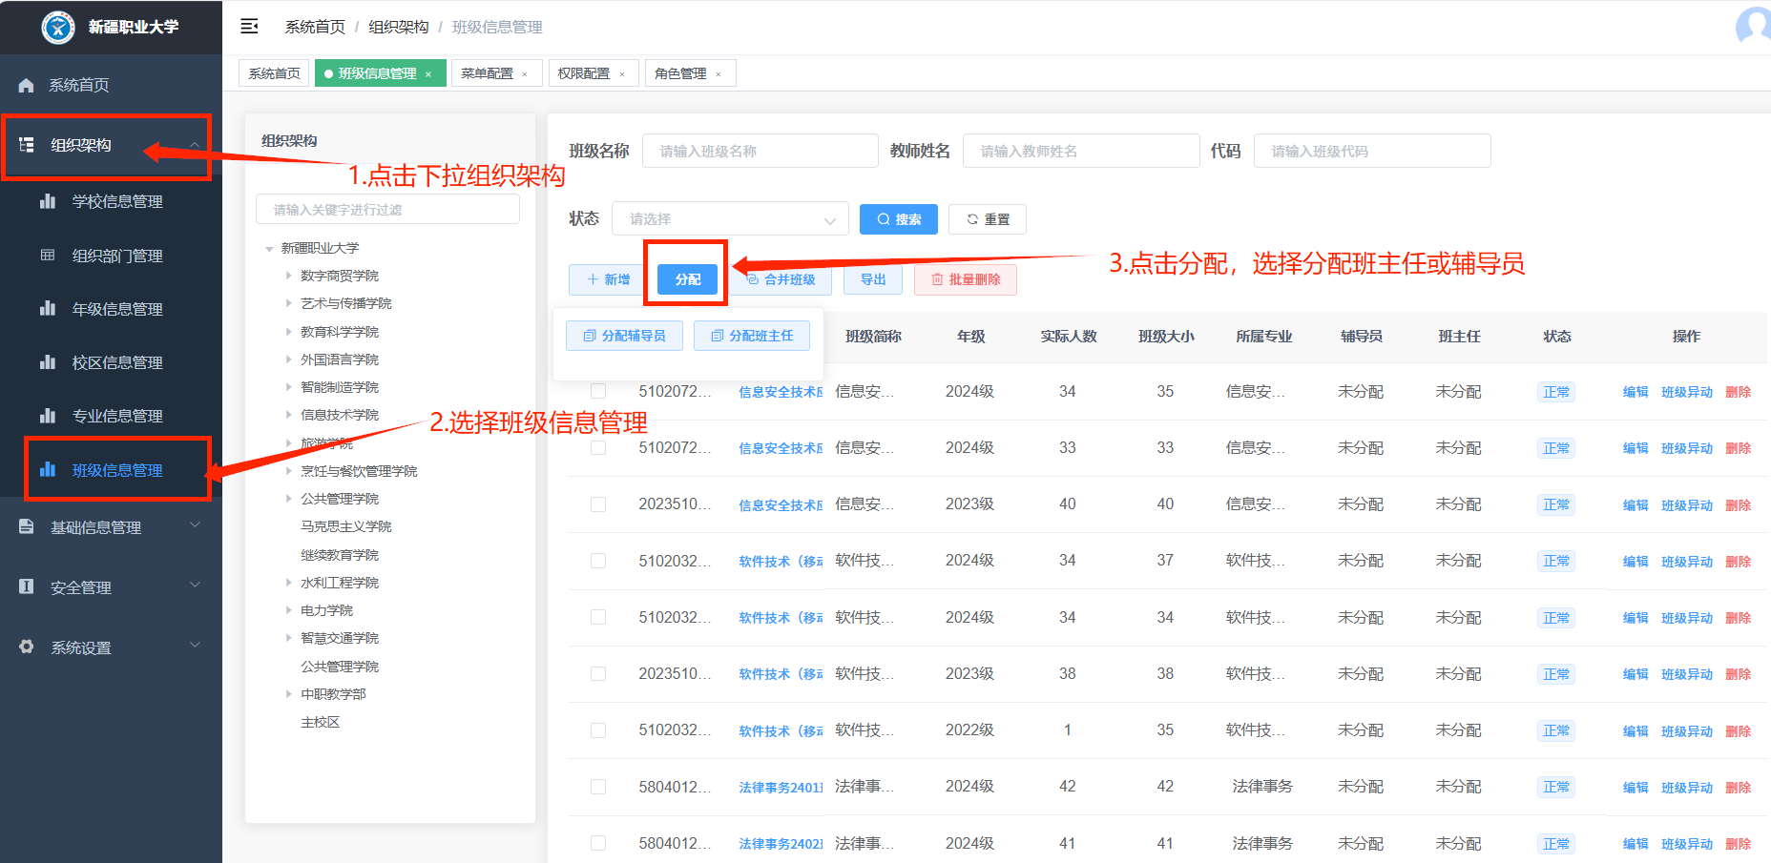
4.选择老师进行班级分配；提示点击确定，系统会提示分配成功。
